Приложение N 1б
к Договору аренды
N ______________________________ от "___»____________________2017 г.

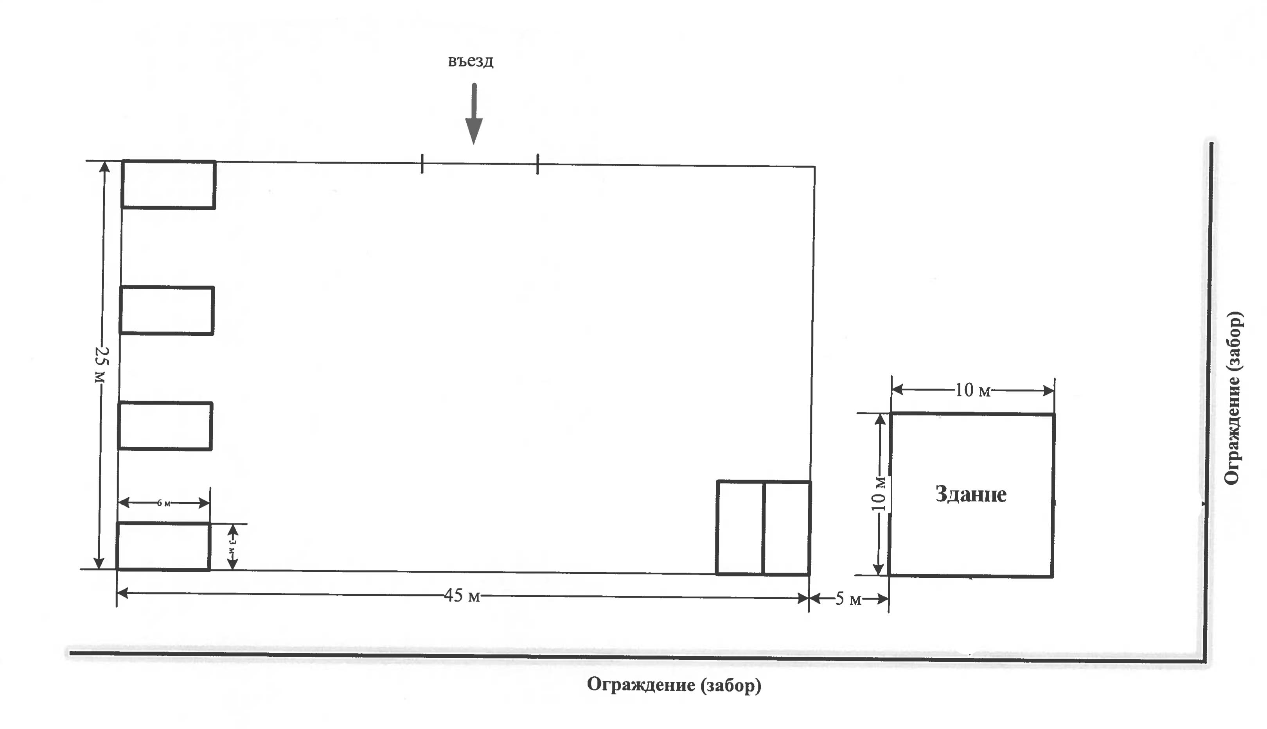

Арендатор | Арендодатель
Заместитель генерального директора по управлению имуществом и правовым вопросам  ______________________________/Е.А.Мыжевских/ | Директор  _____________________/Э.А. Гузиев/

